15.10.2018г. №46
РОССИЙСКАЯ ФЕДЕРАЦИЯ
ИРКУТСКАЯ ОБЛАСТЬ
БРАТСКИЙ РАЙОН
ПРИБРЕЖНИНСКОЕ МУНИЦИПАЛЬНОЕ ОБРАЗОВАНИЕ
ДУМА
РЕШЕНИЕ

О внесении изменений в Правила землепользования и застройки Прибрежнинского муниципального образования Братского района в части внесения изменений в Карту градостроительного зонирования

В целях совершенствования порядка регулирования землепользования и застройки на территории Прибрежнинского муниципального образования, рассмотрев проект решения Думы Прибрежнинского сельского поселения, протокол публичных слушаний по проекту решения Думы Прибрежнинского сельского поселения «О внесении изменений в Правила землепользования и застройки Прибрежнинского муниципального образования Братского района в части внесения изменений в Карту градостроительного зонирования» от 11.10.2018 г., заключение о результатах публичных слушаний по проекту решения от11.10.2018г, в соответствии с Градостроительным кодексом Российской Федерации, Федеральным законом от 06.10.2003 №131-ФЗ «Об общих принципах организации местного самоуправления в Российской Федерации», руководствуясь статьей 47 Устава Прибрежнинского муниципального образования, Дума Прибрежнинского сельского поселения

РЕШИЛА:

1. Внести в Карту градостроительного зонирования Правил землепользования и застройки Прибрежнинского муниципального образования, утвержденных решением Думы Прибрежнинского сельского поселения от 26.12.2013 г. №39 следующие изменения:
1.1. в отношении земельного участка, расположенного в кадастровом квартале 38:02:160102, общей площадью 23961 кв.м., изменить территориальную зону «Производственная и коммунально-складская (ПР 306 )», территориальную зону «Коммунально-складская (ПР 304)» на территориальную зону «Объектов сельскохозяйственного назначения (СНЗ 802)» (Приложение №1);
2. Настоящее решение подлежит официальному опубликованию в Информационном бюллетене Прибрежнинского муниципального образования и размещению на официальном сайте администрации Прибрежнинского сельского поселения в сети Интернет.

Председатель Думы
Прибрежнинского сельского поселения Ю.Л. Мариньчев
Глава Прибрежнинского
муниципального образования Ю.Л. Мариньчев

Приложение №1
к решению Думы
Прибрежнинского сельского поселения
от 15.10.2018г. №46

Карта градостроительного зонирования

Карта градостроительного зонирования до изменений (частично):

Карта градостроительного зонирования с изменениями (частично):
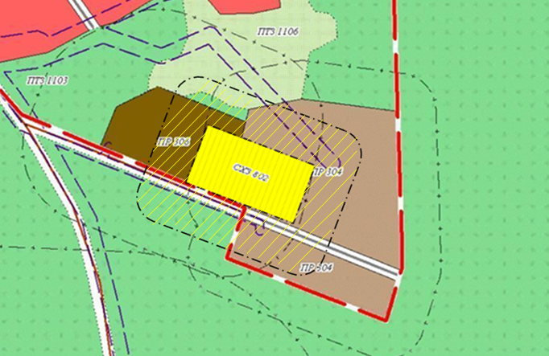
- участок с изменениями

